Budownictwo w 2024 roku
⇩ 9,4%
Spadek liczby mieszkań
oddanych do użytkowania

W 2024 r. spadła w skali roku liczba i powierzchnia przekazanych do eksploatacji mieszkań oraz budynków niemieszkalnych. Wzrosła natomiast liczba mieszkań, na których budowę wydano pozwolenia oraz których budowę rozpoczęto.

Efekty rzeczowe budownictwa mieszkaniowego
W 2024 r. liczba i powierzchnia mieszkań oddanych do użytkowania spadła odpowiednio o 9,4% i o 10,3% r/r
W 2024 r. oddano do użytkowania 200,4 tys. mieszkań, tj. o 20,9 tys. mniej niż w poprzednim roku. Ich powierzchnia użytkowa wyniosła 17,8 mln m² (spadek o 2,1 mln m²).
Przeciętna powierzchnia użytkowa nowo oddanego mieszkania ukształtowała się na poziomie 89,1 m² (w 2023 r. – 90,0 m²), złożyła się na nią przeciętna powierzchnia 130,0 m² w budynkach jednorodzinnych oraz 51,5 m² w budynkach wielorodzinnych.
Dane w ujęciu bezwzględnym dla poszczególnych województw wskazują, że najwięcej nowych mieszkań wybudowano w mazowieckim (19,3% mieszkań w kraju) i małopolskim (10,2%). Wskaźnik nasilenia budownictwa mieszkaniowego, wyrażony liczbą mieszkań oddanych do użytkowania w przeliczeniu na 1 tys. ludności, dla Polski ogółem wyniósł 5,3. Największą wartość tego wskaźnika notowano w województwach pomorskim (7,8) i mazowieckim (7,0), a najmniejszą – w opolskim (2,9).
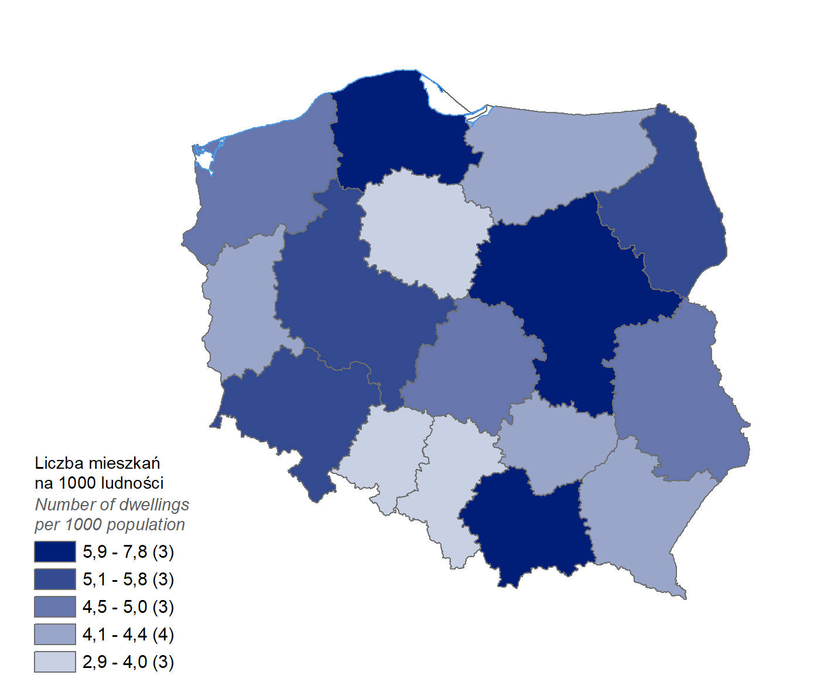
Mapa 1. Mieszkania oddane do użytkowania w 2024 r. w przeliczeniu na 1 tys. ludności

W 2024 r. deweloperzy wybudowali 62,3% wszystkich nowo oddanych mieszkań (wzrost udziału w wartości ogółem o 0,1 p.proc. r/r), a inwestorzy indywidualni – 34,8% (spadek o 1,1 p.proc.).
Tablica 1. Mieszkania oddane do użytkowania w 2024 r. według form budownictwa
Formy budownictwa  a ― w liczbach  bezwzględnych  b ― 2023 = 100 |  | Mieszkania | Izby |  | Powierzchnia użytkowa  mieszkań w m²
 |  | Mieszkania | ogółem | przeciętnie na  1 mieszkanie | ogółem | przeciętna  1 mieszkania
OGÓŁEM | a | 200 409 | 750 446 | 3,7 | 17 847 712 | 89,1
OGÓŁEM | b | 90,6 | 89,5 | 97,4 | 89,7 | 99,0
Indywidualne | a | 69 652 | 372 834 | 5,4 | 9 871 857 | 141,7
Indywidualne | b | 87,8 | 87,2 | 100,0 | 87,9 | 100,1
Przeznaczone na  sprzedaż lub wynajem | a | 124 920 | 362 529 | 2,9 | 7 686 101 | 61,5
Przeznaczone na  sprzedaż lub wynajem | b | 90,8 | 90,7 | 100,0 | 90,9 | 100,0
w tym na wynajem | a | 1 275 | . | . | 72 937 | 57,2
w tym na wynajem | b | 57,7 | . | . | 62,5 | 108,3
Spółdzielcze | a | 1 285 | 3 488 | 2,7 | 66 578 | 51,8
Spółdzielcze | b | 127,7 | 120,7 | 93,1 | 121,4 | 95,0
Komunalne | a | 1 913 | 4 475 | 2,3 | 83 538 | 43,7
Komunalne | b | 155,3 | 166,5 | 104,5 | 154,9 | 99,8
Społeczne czynszowe | a | 2 565 | 6 869 | 2,7 | 134 718 | 52,5
Społeczne czynszowe | b | 127,2 | 135,6 | 108,0 | 135,5 | 106,5
Zakładowe | a | 74 | 251 | 3,4 | 4 920 | 66,5
Zakładowe | b | 132,1 | 119,0 | 89,5 | 131,0 | 99,1
Kropka ( . ) oznacza brak informacji, konieczność zachowania tajemnicy statystycznej lub, że wypełnienie pozycji jest niemożliwe albo niecelowe.
W województwach mazowieckim i pomorskim odnotowano najwyższy udział budownictwa przeznaczonego na sprzedaż lub wynajem (odpowiednio 72,0% i 71,3%). Z kolei największymi udziałami mieszkań z przeznaczeniem na własne potrzeby charakteryzowały się województwa podkarpackie (53,1%) oraz opolskie i świętokrzyskie (po 46,9%).
Wyposażenie mieszkań w urządzenia sanitarno-techniczne kształtowało się następująco:
- wodociąg z sieci posiadało 94,5% mieszkań;
- kanalizację z odprowadzeniem do sieci – 80,2%;
- gaz z sieci – 34,0%;
- ciepłą wodę z elektrociepłowni, ciepłowni lub kotłowni osiedlowej – 36,9%;
- centralną sieć grzewczą – 37,0%.
Liczba nowych budynków mieszkalnych oddanych do użytkowania w 2024 r. spadła o 11,3% r/r
W stosunku do 2023 r. zmniejszyła się liczba przekazanych do eksploatacji nowych budynków mieszkalnych i wyniosła 87,9 tys. Wśród nich dominowały budynki jednorodzinne (97,2% ogółu).
Tradycyjną udoskonaloną technologię wnoszenia zastosowano przy budowie 98,1% nowych budynków mieszkalnych.
Tablica 2. Nowe budynki mieszkalne oddane do użytkowania w 2024 r. według
rodzajów budynków i technologii wznoszenia
Wyszczególnienie | Budynki | Mieszkania | Przeciętna powierzchnia użytkowa mieszkań  w m² | Przeciętny czas trwania  budowy  w miesiącach
OGÓŁEM | 87 862 | 197 875 | 89,1 | 43,6
Rodzaj budynku
Jednorodzinny | 85 416 | 94 838 | 130,1 | 51,8
Wielorodzinny | 2 446 | 103 037 | 51,4 | 26,0
Technologia wznoszenia
Tradycyjna udoskonalona | 86 212 | 175 380 | 93,6 | 45,0
Monolityczna | 290 | 18 998 | 51,5 | 26,8
Wielkopłytowa | 38 | 2 066 | 50,8 | 27,3
Wielkoblokowa | 1 | 18 | 57,5 | 28,0
Konstrukcji drewnianych | 1 302 | 1 365 | 100,7 | 33,2
Inne | 19 | 48 | 69,2 | 31,8

Biorąc pod uwagę liczbę kondygnacji, najwięcej wybudowano budynków dwukondygnacyjnych (62,6%) i jednokondygnacyjnych (31,8%), w których znalazło się odpowiednio 33,1% i 14,5% ogółu przekazanych do użytkowania mieszkań. Z kolei w budynkach o trzech i więcej kondygnacjach (5,6% nowych budynków) zlokalizowano 52,4% mieszkań.
Przeciętny czas trwania budowy (liczony od daty jej rozpoczęcia do terminu oddania budynku do użytkowania) nowego budynku mieszkalnego przekazanego do eksploatacji w 2024 r. wyniósł 43,6 miesiąca. Budynki wielorodzinne wznoszono w czasie prawie dwukrotnie krótszym niż jednorodzinne.

Mieszkania, których budowę rozpoczęto oraz mieszkania, na których budowę wydano
pozwolenia
Liczba mieszkań, których budowę rozpoczęto oraz mieszkań, na których budowę wydano pozwolenia, wzrosła r/r odpowiednio o 23,7% i 20,7%
W 2024 r. rozpoczęto budowę 233,8 tys. mieszkań, tj. o 23,7% więcej niż przed rokiem. Mieszkania realizowane z przeznaczeniem na sprzedaż lub wynajem stanowiły 65,2% ogółu, zaś mieszkania w budownictwie indywidualnym – 32,8%. Pozostałą część (2,0%) stanowiły mieszkania: spółdzielcze, komunalne, społeczne czynszowe i zakładowe.
Wydano pozwolenia na budowę 291,7 tys. mieszkań o łącznej powierzchni użytkowej 24,1 mln m², tj. odpowiednio o 20,7% i 16,6% więcej niż w 2023 r.
W nowych budynkach mieszkalnych zostaną usytuowane prawie wszystkie mieszkania (287,2 tys.); pozostałe powstaną w: nowych budynkach niemieszkalnych, zbiorowego zamieszkania oraz w rozbudowywanych i przebudowywanych budynkach mieszkalnych i niemieszkalnych. Na nowe budynki wielorodzinne (3,6% ogółu) przypadać będzie 56,3% lokali mieszkalnych. Prognozowana w oparciu o wydane pozwolenia średnia powierzchnia mieszkań w budynkach jednorodzinnych wyniesie 121,5 m², zaś w wielorodzinnych 52,6 m².
Miejscowe plany zagospodarowania przestrzennego (MPZP) były podstawą wydania pozwoleń na budowę dla 61,1% nowych budynków mieszkalnych.

Tablica 3. Nowe budynki mieszkalne, na których budowę wydano pozwolenia w 2024 r.
Wyszczególnienie | Pozwolenia | Budynki⁵ | Mieszkania | Powierzchnia użytkowa  mieszkań w m²
 |  |  |  | ogółem | przeciętna  1 mieszkania
OGÓŁEM | 88 585 | 112 390 | 287 194 | 23 752 854 | 82,7
Jednorodzinne | 86 355 | 108 383 | 125 361 | 15 235 437 | 121,5
Wielorodzinne | 2 230 | 4 007 | 161 833 | 8 517 417 | 52,6
Biorąc pod uwagę strukturę liczby mieszkań, na których budowę wydano pozwolenia, według form budownictwa, największe udziały odnotowano dla budownictwa na sprzedaż lub wynajem (70,6%) oraz indywidualnego (27,1%).
Efekty rzeczowe budownictwa niemieszkalnego
Łączna powierzchnia budynków niemieszkalnych oddanych do użytkowania spadła w 2024 r. o 15,2% r/r

W 2024 r. przekazano do eksploatacji 19,3 tys. nowych oraz rozbudowano 2,3 tys. budynków niemieszkalnych (odpowiednio o 7,9% i o 2,9% mniej niż w roku poprzednim). Łączna powierzchnia użytkowa nowych i rozbudowanych budynków niemieszkalnych wyniosła 13,1 mln m² (o 2,3 mln m² mniej niż w 2023 r.). W strukturze oddanej powierzchni przeważały budynki przemysłowe i magazynowe (47,0%), pozostałe budynki niemieszkalne (19,2%) oraz budynki handlowo-usługowe (14,6%).
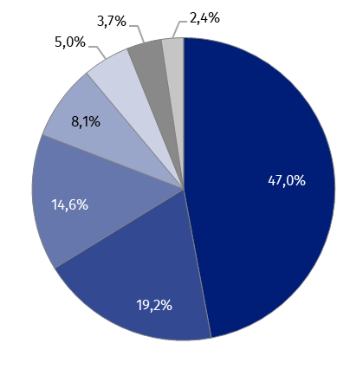
Wykres 1. Struktura powierzchni użytkowej budynków niemieszkalnych oddanych do
użytkowania w 2024 r.
- budynki przemysłowe i magazynowe (PKOB 125)
- pozostałe budynki niemieszkalne (PKOB 127)
- budynki handlowo-usługowe (PKOB 123)
- ogólnodostępne obiekty kulturalne, budynki o charakterze edukacyjnym, budynki szpitali i zakładów opieki medycznej oraz budynki kultury fizycznej (PKOB 126)
- hotele i budynki zakwaterowania turystycznego (PKOB 121)
- budynki biurowe (PKOB 122)
- budynki transportu i łączności (PKOB 124)

Oddana do użytkowania powierzchnia użytkowa budynków niemieszkalnych wzrosła w stosunku do 2023 r. w przypadku hoteli i budynków zakwaterowania turystycznego (o 21,1%) oraz budynków handlowo-usługowych (o 7,8%). Największą powierzchnię użytkową zanotowano w województwach: mazowieckim (2,2 mln m²), wielkopolskim (1,5 mln m²), dolnośląskim (1,4 mln m²) i śląskim (1,1 mln m²), najmniejszą zaś w: świętokrzyskim (266,2 tys. m²), lubuskim (389,1 tys. m²), warmińsko-mazurskim (432,0 tys. m²) i opolskim (435,9 tys. m²). Największy wzrost powierzchni w skali roku zaobserwowano w województwach: opolskim (o 52,3%), pomorskim (o 24,7%) i podlaskim (o 16,9%).

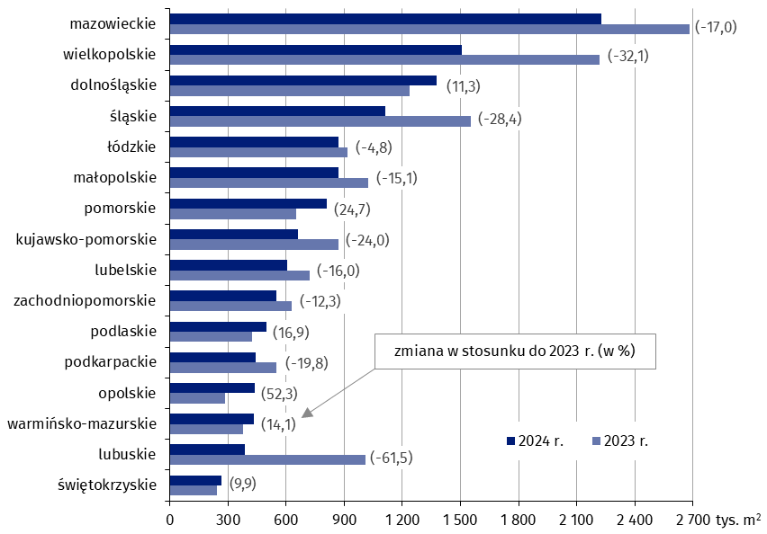
Wykres 2. Powierzchnia użytkowa budynków niemieszkalnych oddanych do użytkowania
w 2024 r. według województw

Budynki biurowe
Łącznie 42,0% powierzchni użytkowej budynków biurowych przekazanych do eksploatacji w Polsce przypadło na województwa mazowieckie i dolnośląskie
Oddano do użytkowania 471 nowych (o 5,2% mniej niż w 2023 r.) oraz rozbudowano 104 budynki biurowe (podobnie jak rok wcześniej). Powierzchnia użytkowa nowych budynków wyniosła 439,5 tys. m² (spadek o 39,8%), natomiast rozbudowanych 43,1 tys. m² (spadek o 12,2%). Największy udział w łącznej powierzchni miało województwo mazowieckie (25,1% wartości krajowej) i dolnośląskie (16,9%), a najmniejszy województwo świętokrzyskie (0,5%) i lubuskie (1,2%).
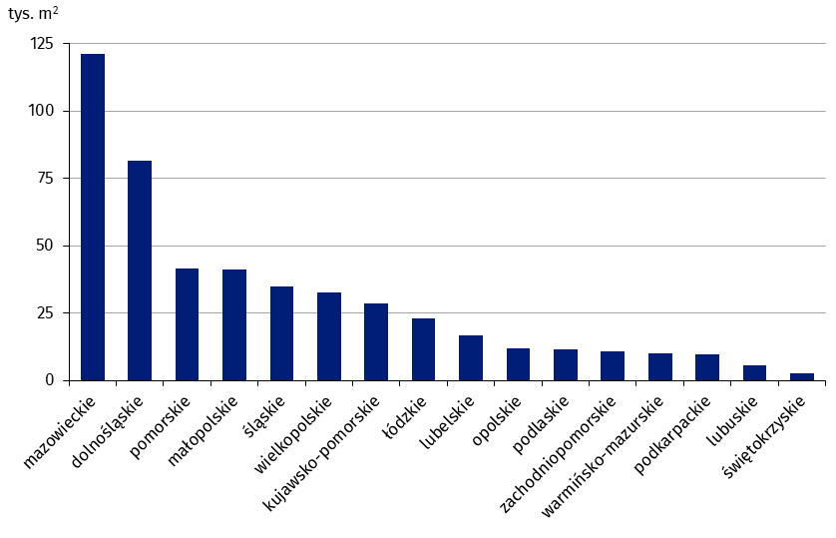
Wykres 3. Powierzchnia użytkowa budynków biurowych oddanych do użytkowania
w 2024 r. według województw

Budynki handlowo-usługowe
W 2024 r. przekazano do eksploatacji 2,4 tys. nowych budynków handlowo-usługowych (spadek o 1,7% r/r); liczba rozbudowanych obiektów kształtowała się na poziomie sprzed roku (437 budynków). Powierzchnia użytkowa nowych budynków wyniosła 1,8 mln m², co oznaczało wzrost o 8,1% w porównaniu z 2023 r., natomiast rozbudowanych 142,3 tys. m² (wzrost o 4,0%). Największą powierzchnię oddano do użytkowania w województwach: mazowieckim (13,9% udziału w kraju), śląskim (12,3%), małopolskim (9,9%) i wielkopolskim (9,0%), a najmniejszą w: opolskim (1,8%), świętokrzyskim (2,8%) i podlaskim (3,1%).
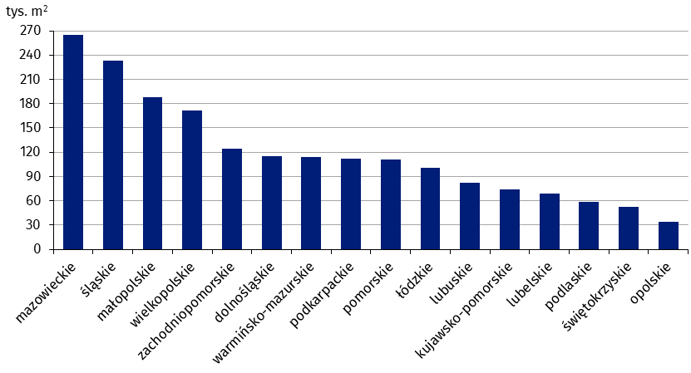
Wykres 4. Powierzchnia użytkowa budynków handlowo-usługowych oddanych do
użytkowania w 2024 r. według województw

Budynki przemysłowe
Oddano do użytkowania 792 nowe oraz rozbudowano 247 budynków przemysłowych (spadek odpowiednio o 19,1% i o 7,8% w porównaniu z 2023 r.). Powierzchnia użytkowa budynków nowych wyniosła 2,0 mln m² i była mniejsza o 30,9% niż rok wcześniej, natomiast rozbudowanych wzrosła o 14,6% do 311,7 tys. m². Największymi udziałami w powierzchni budynków przemysłowych charakteryzowały się województwa: wielkopolskie (17,2%), śląskie (12,1%) i opolskie (9,6%), a najmniejszymi: świętokrzyskie (1,8%), zachodniopomorskie (2,5%) oraz warmińsko-mazurskie (2,6%).
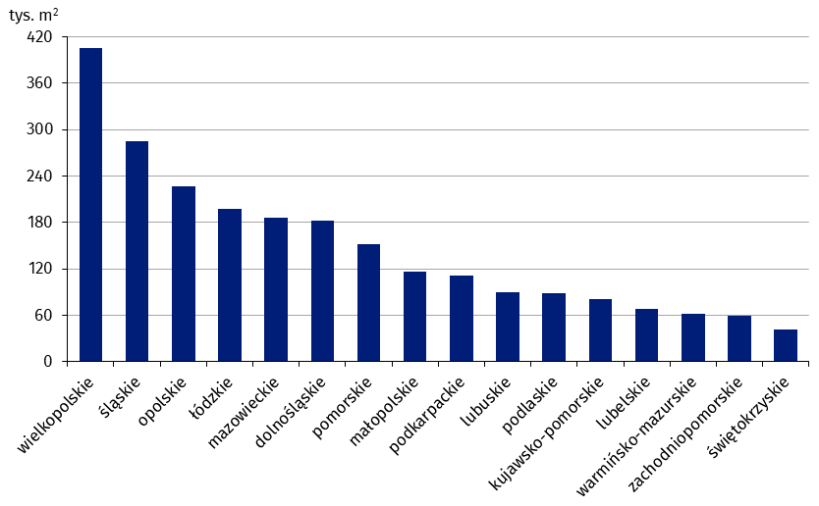
Wykres 5. Powierzchnia użytkowa budynków przemysłowych oddanych do użytkowania
w 2024 r. według województw

Budynki magazynowe
W 2024 r. oddano 2,0 tys. nowych oraz rozbudowano 238 budynków magazynowych (spadek po 11,9% r/r). Powierzchnia użytkowa nowych budynków tego typu wyniosła 3,4 mln m² (spadek o 24,0%), natomiast rozbudowanych 374,0 tys. m² (wzrost o 20,6%). Największe wartości łącznej powierzchni użytkowej odnotowano w województwach dolnośląskim (19,8% udziału w kraju) i mazowieckim (18,0%), a najmniejsze w świętokrzyskim (0,8%) i zachodniopomorskim (1,4%).
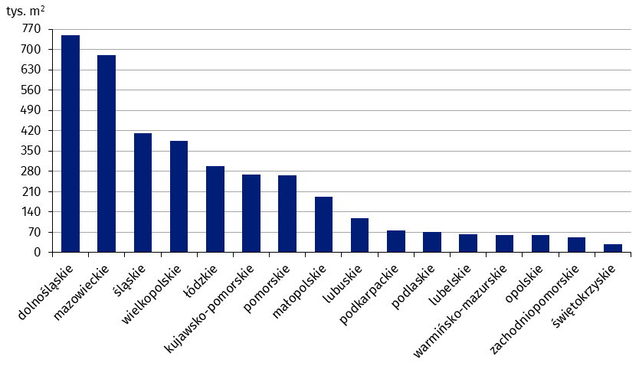
Wykres 6. Powierzchnia użytkowa budynków magazynowych oddanych do użytkowania
w 2024 r. według województw

Budynki gospodarstw rolnych
Wybudowano 5,5 tys. nowych (o 2,5% mniej r/r) i rozbudowano 511 budynków gospodarstw rolnych (spadek o 7,3%). Powierzchnia użytkowa nowych budynków wyniosła 2,1 mln m² (o 8,3% mniej niż w 2023 r.), natomiast rozbudowanych 141,3 tys. m² (spadek o 12,1%). Największymi udziałami powierzchni użytkowej cechowały się województwa: mazowieckie (27,3%), wielkopolskie (13,8%) i lubelskie (13,1%), a najmniejszymi: podkarpackie (1,2%) oraz śląskie i lubuskie (po 1,3%).
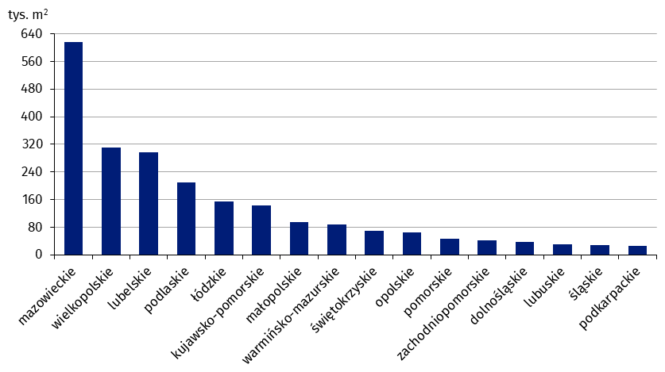
Wykres 7. Powierzchnia użytkowa budynków gospodarstw rolnych oddanych do użytkowania w 2024 r. według województw

Pozwolenia na budowę nowych budynków niemieszkalnych
Największy udział w powierzchni objętych pozwoleniami budynków niemieszkalnych miały budynki przemysłowe i magazynowe (45,0%)
W 2024 r. wydano pozwolenia na budowę 29,4 tys. nowych budynków niemieszkalnych o łącznej powierzchni użytkowej 16,9 mln m², co oznaczało spadek odpowiednio o 0,2% i o 2,8% r/r. Dla 55,7% tych budynków podstawę wydania pozwoleń stanowiły MPZP. W strukturze powierzchni użytkowej dominowały budynki przemysłowe i magazynowe (45,0%), pozostałe budynki niemieszkalne (20,5%) oraz budynki handlowo-usługowe (14,8%).
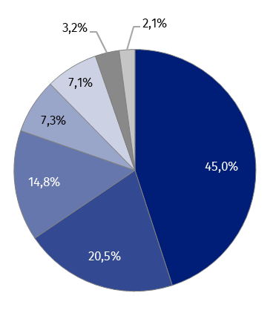
Wykres 8. Struktura powierzchni użytkowej nowych budynków niemieszkalnych, na których budowę wydano pozwolenia w 2024 r.
- budynki przemysłowe i magazynowe (PKOB 125)
- pozostałe budynki niemieszkalne (PKOB 127)
- budynki handlowo-usługowe (PKOB 123)
- hotele i budynki zakwaterowania turystycznego (PKOB 121)
- ogólnodostępne obiekty kulturalne, budynki o charakterze edukacyjnym, budynki szpitali i zakładów opieki medycznej oraz budynki kultury fizycznej (PKOB 126)
- budynki biurowe (PKOB 122)
- budynki transportu i łączności (PKOB 124)

Wzrost powierzchni użytkowej budynków objętych wydanymi pozwoleniami (w stosunku do 2023 r.) zaobserwowano w przypadku: ogólnodostępnych obiektów kulturalnych, budynków o charakterze edukacyjnym, budynków szpitali i zakładów opieki medycznej oraz budynków kultury fizycznej (o 38,0%); budynków handlowo-usługowych (o 8,2%); pozostałych budynków niemieszkalnych (o 2,0%), a także hoteli i budynków zakwaterowania turystycznego (o 0,8%). Spadki wystąpiły w grupach PKOB: budynki biurowe (o 14,1%), budynki transportu i łączności (o 11,9%) oraz budynki przemysłowe i magazynowe (o 11,1%).
W oparciu o wydane pozwolenia należy oczekiwać, że największa powierzchnia nowych budynków niemieszkalnych powstanie w województwach: mazowieckim (2,7 mln m²), dolnośląskim (1,9 mln m²), wielkopolskim (1,8 mln m²) i śląskim (1,6 mln m²), a najmniejsza w: świętokrzyskim (287,8 tys. m²), opolskim (479,2 tys. m²), a także lubuskim (495,8 tys. m²). Największy wzrost planowanej powierzchni r/r notowano w województwach: podlaskim (o 35,0%), dolnośląskim (o 32,7%) oraz śląskim (o 28,8%).
Wykres 9. Powierzchnia użytkowa nowych budynków niemieszkalnych, na których budowę
wydano pozwolenia w 2024 r. według województw
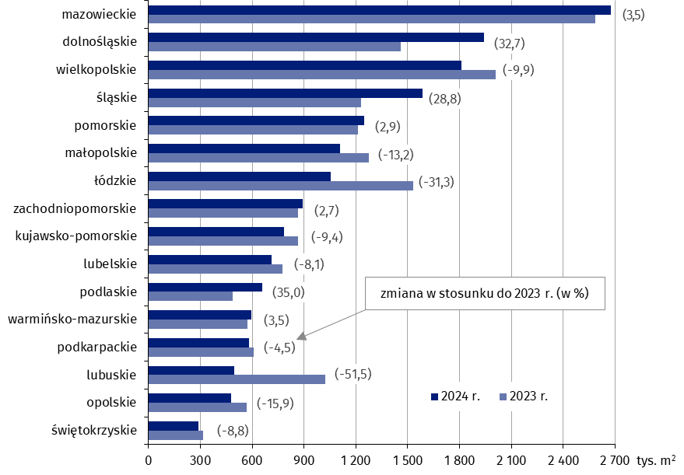

W 2024 r. wydano 38,2 tys. pozwoleń na budowę nowych obiektów inżynierii lądowej i wodnej (spadek o 8,4% r/r), w tym 54,4% na podstawie MPZP.

W przypadku cytowania danych Głównego Urzędu Statystycznego prosimy o zamieszczenie informacji: „Źródło danych GUS”, a w przypadku publikowania obliczeń dokonanych na danych opublikowanych przez GUS prosimy o zamieszczenie informacji: „Opracowanie własne na podstawie danych GUS”.
Opracowanie merytoryczne:  Urząd Statystyczny w Lublinie  Dyrektor dr Krzysztof Markowski  Tel: 695 255 301 | Rozpowszechnianie:  Wydział Współpracy z Mediami  Tel. komórkowy: +48 22 696 255 032  Tel. stacjonarne: +48 22 608 38 04, +48 22 449 41 45, +48 22 608 30 09  e-mail: obslugaprasowa@stat.gov.pl

stat.gov.pl

@GUS_STAT

@GlownyUrzadStatystyczny

gus_stat

glownyurzadstatystycznygus

glownyurzadstatystyczny
Powiązane opracowania
Biuletyn Statystyczny
Sytuacja społeczno-gospodarcza kraju
Efekty działalności budowlanej
Budownictwo mieszkaniowe
Temat dostępny w bazach danych
Dziedzinowe Bazy Wiedzy
Bank Danych Lokalnych
Ważniejsze pojęcia dostępne w słowniku
Budynek oddany do użytkowania
Budynek mieszkalny oddany do użytkowania
Budynek niemieszkalny oddany do użytkowania
Mieszkania, których budowę rozpoczęto
Obiekty inżynierii lądowej i wodnej
Pozwolenie na budowę i zgłoszenie z projektem budowlanym
Powierzchnia użytkowa budynku

Dane wstępne, mogą ulec zmianie.
Liczba ludności – stan na 30.06.2024 r.
Ilekroć w notatce jest mowa o liczbie nowych budynków mieszkalnych, dane odnoszą się do budynków oddanych w całości lub jako pierwszą część. W przypadku przeciętnego czasu budowy nowych budynków mieszkalnych, a także liczby i powierzchni użytkowej znajdujących się w nich mieszkań, ujęto również dane dotyczące budynków oddanych jako kolejną lub ostatnią część.
Za każdym razem, gdy w tekście jest mowa o pozwoleniach na budowę, należy przez to rozumieć pozwolenia wydane na budowę oraz zgłoszenia z projektem budowlanym – także objęte uproszczoną procedurą dla budynków mieszkalnych jednorodzinnych.
Dane prezentowane są łącznie z budynkami mieszkalnymi jednorodzinnymi nieprzystosowanymi do stałego zamieszkania.
Pełna nazwa klasy PKOB brzmi: Zbiorniki, silosy i budynki magazynowe.

